ROTARY APP
Appen kan lastes ned fra AppStore (Iphone) eller Google Play (Android) Søk etter Rotary Norway
Første gang du bruker appen må du logge deg på.
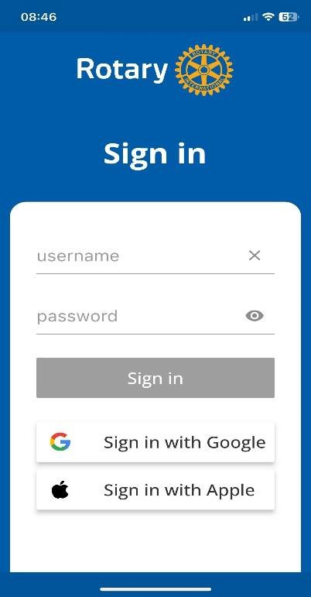
Innloggingsbildet ser slik ut.
Bruk da samme brukernavn og passord til å logge deg inn som du har til Medlemsnett.

(Hvis du ikke har et passord så må du skaffe det, se da under HVORDAN LOGGE SEG PÅ…. I ROTARY SUPPORT

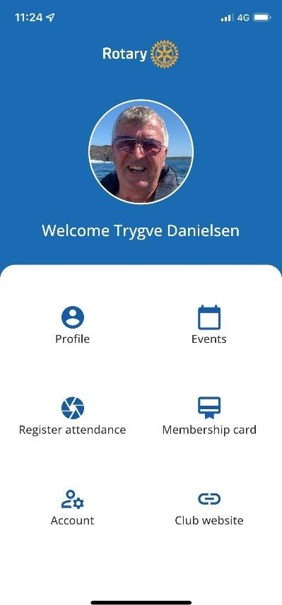
Når du har logget deg inn får du opp en rekke menyer. (skjermbildet er fra webmaster Trygve Danielsen sin app)

Forklaring til de forskjellige menyene:

Profile:
Her kan du selv endre dine personopplysninger hos Rotary, slik som e-post, adresse-endring osv. Noen opplysninger kan ikke endres. Trykk på "haken" øverst til høyre i bildet når du er ferdig med endringene.

Events:
Her kommer opp alle møter/arrangementer som klubben har lagt inn

Registrer attendance:
Hvis klubben bruker automatisk registrering av fremmøte med en QR kode vil du finne QR koden på en lapp når du kommer til møte i egen klubb.
Trykk på knappen "registrer attendance" og ta et bilde av QR koden. Følg så instruksene.

Membership card:
Ditt medlemskort i Rotary

Account:
Legge inn profilbilde (ikke krav til dette) og logge av

Club website:
Klubbens nettside hos Rotary

